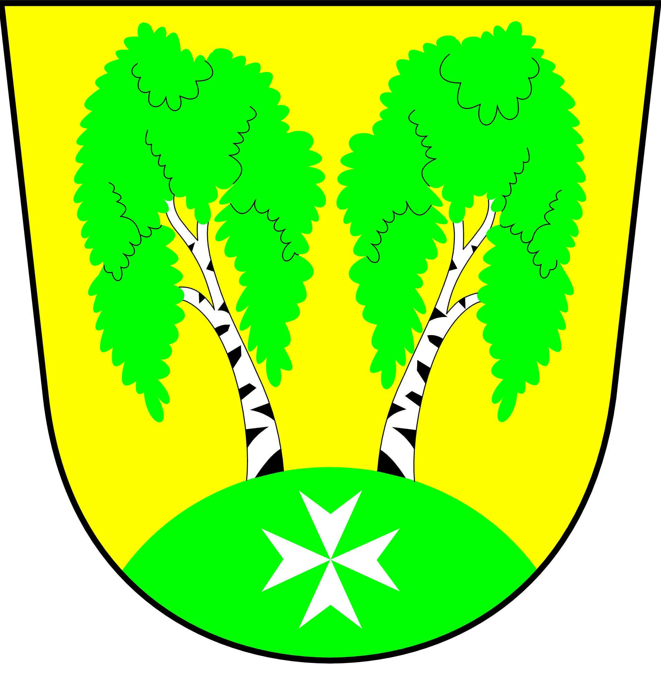
VOLBY DO POSLANECKÉ SNĚMOVNY PARLAMENTU ČR
Starosta MČ Praha – Březiněves
V souladu s § 14c písm. c) zákona č. 247/1995, Sb., o volbách do Parlamentu České republiky a o změně a doplnění některých dalších zákonů,
ve znění pozdějších předpisů

S T A N O V U J E
ve volebním okrsku č. 638
7 členů okrskové volební komise,
jako minimální počet členů okrskové volební komise
pro Volby do Poslanecké sněmovny Parlamentu České republiky,
které se budou konat ve dnech 25. a 26. října 2013.

V Praze dne 25.09.2013

Ing. Jiří Haramul
starosta MČ Praha - Březiněves

